OBIECTIVUL: CONTRACT VJ-CL04

,,Extinderea şi reabilitarea reţelelor de alimentare cu apă si de canalizare în municipiul Petrosani”
Canalizare Petrosani – Str. 1 Decembrie
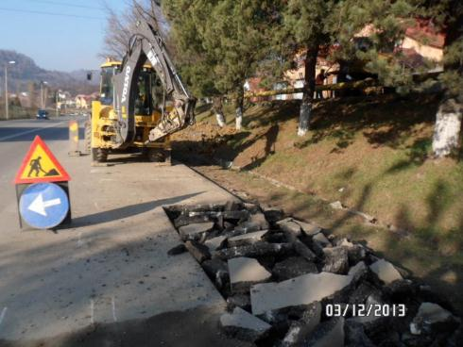 | 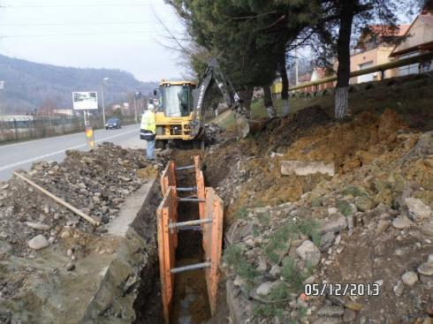
Canalizare Petrosani – Str. 1 Mai
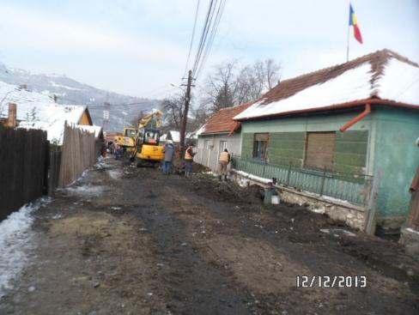 | 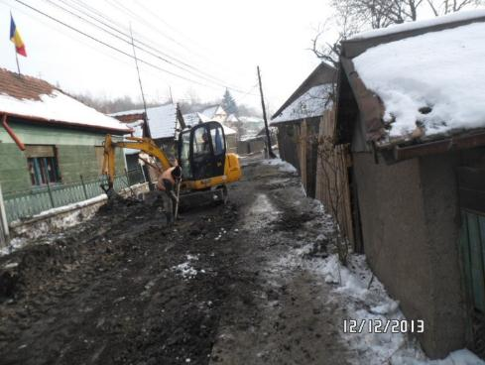
Canalizare Petrosani – Str. Salatruc
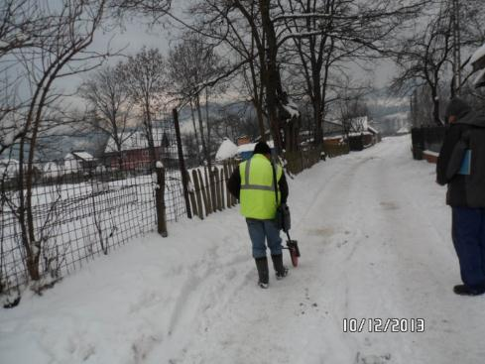 | 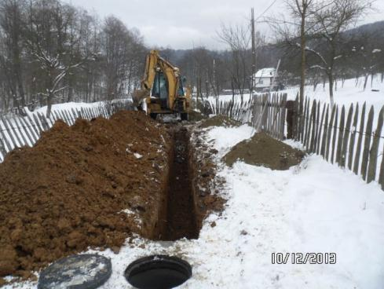
Retea apa Petrosani – Str. Salatruc
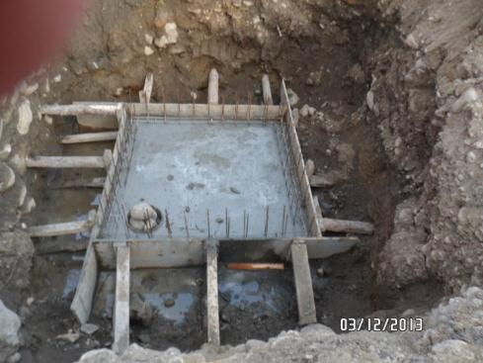 | 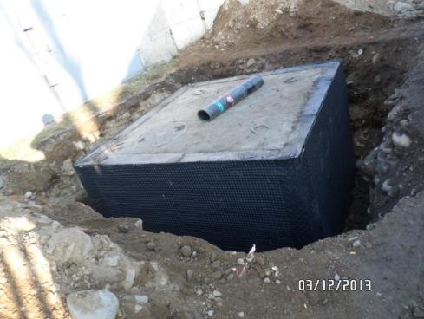
Canalizare Petrosani – Str. Gheorghe Lazar
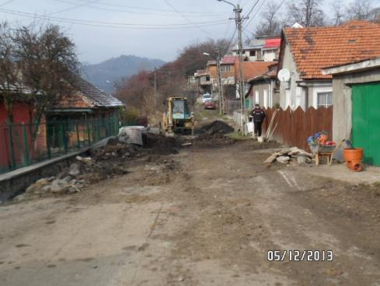 | 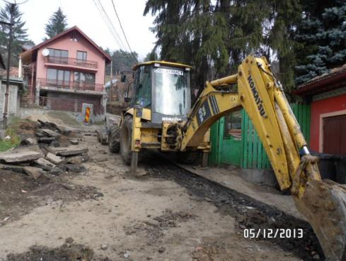
Canalizare Petrosani – Str. 1 Decembrie
